1^{ο} ΓΕΝΙΚΟ ΛΥΚΕΙΟ ΣΠΑΡΤΗΣ

ΜΑΘΗΜΑ ΤΕΧΝΟΛΟΓΙΑΣ
ΘΕΜΑ ΕΡΕΥΝΑΣ: «ΜΕΛΕΤΗ ΑΝΑΠΤΥΞΗΣ ΜΙΚΡΟΟΡΓΑΝΙΣΜΩΝ - ΒΑΚΤΗΡΙΩΝ ΣΤΟΜΑΤΙΚΗΣ ΚΟΙΛΟΤΗΤΑΣ ΣΕ ΠΕΡΙΒΑΛΛΟΝ ΔΙΑΦΟΡΕΤΙΚΗΣ ΟΞΥΤΗΤΑΣ (ΔΙΑΦΟΡΕΤΙΚΟΥ PΗ)»

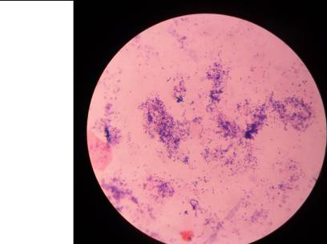

Σχ. Eτος: 2010-2011

ΥΠΕΥΘΥΝΗ ΜΑΘΗΜΑΤΟΣ:

ΠΟΛΙΤΙΚΟΣ ΤΕΧΝΟΛΟΓΟΣ ΜΗΧΑΝΙΚΟΣ (ΠΕ17.01)
- ΤΙΤΛΟΣ ΕΡΕΥΝΑΣ
Μελέτη ανάπτυξης μικροοργανισμών – βακτηρίων στοματικής κοιλότητας σε περιβάλλον διαφορετικής οξύτητας (διαφορετικού pH).
- ΠΑΡΟΥΣΙΑΣΗ ΤΟΥ ΠΡΟΒΛΗΜΑΤΟΣ
α)Τα θέματα που διαπραγματεύεται η έρευνα.
Για την μελέτη βακτηρίων θα πρέπει να αναπτυχθούν βακτήρια. Τα βακτήρια είναι μονοκύτταροι μικροοργανισμοί που παίζουν σημαντικό ρόλο σε πολλά οικοσυστήματα. Βακτήρια διαφέρουν από την άποψη της μορφολογίας, το οξυγόνο, τις θρεπτικές απαιτήσεις και την κινητικότητα. Τα βακτήρια μπορούν να ζουν ελεύθερα, να ζουν με νεκρή η σάπια ύλη(σαπροφυτικά), ή παθογόνα σε φυτά η ζώα. Τα βακτήρια αναπαράγονται από σχάση. Τα βακτήρια επηρεάζουν το pH του περιβάλλοντος που αναπτύσσονται. Τα βακτήρια ευδοκιμούν σε συγκεκριμένο pH, και συγκεκριμένα όξινο pH . Μερικά βακτήρια σχηματίζουν σπόρους, που διατηρούνται σε δυσμενείς συνθήκες. Δεκάδες χρόνια οι σπόροι από τα βακτήρια του άνθρακα και του τετάνου δε χάνουν την ικανότητα για ζωή. Πολλά βακτήρια έχουν βλεφαρίδες, για να κινούνται. Τα βακτήρια βρίσκονται άφθονα παντού: στο έδαφος, στον αέρα, στο νερό, στα φυτά, στο σώμα των ανθρώπων και των ζώων. Σε κατάλληλους όρους υγρασίας και θερμοκρασίας πολλαπλασιάζονται με καταπληκτική ταχύτητα. Ο πολλαπλασιασμός γίνεται με εγκάρσιες διχοτομήσεις κάθε 15-30 λεπτά. Άλλα βακτήρια αναπνέουν οξυγόνο και λέγονται αερόβια και άλλα αναπτύσσονται χωρίς να προσλαμβάνουν οξυγόνο και ονομάζονται αναερόβια. Τα βακτήρια αντέχουν στο ψύχος αλλά καταστρέφονται σε υψηλές θερμοκρασίες( 60-100 C) και οι σπόροι στους 120 C. Καταστρέφονται επίσης από τις ηλιακές ακτίνες, την αποξήρανση και τις χημικές ουσίες. Με τα μέσα αυτά γίνεται η απολύμανση και η αποστείρωση. Υπάρχουν πολλές ομάδες βακτηρίων που κατατάσσονται σε δύο μεγάλες κατηγορίες: Τα παθογόνα η βλαβερά και τα ωφέλιμα
Παθογόνα αυτά προκαλούν λοιμώδη νοσήματα όπως η χολέρα ο τύφος και η φυματίωση τα οποία μεταδίδονται στους υγιείς με διάφορους τρόπους πχ: από το στόμα με τις τροφές, από τη μύτη με την αναπνοή και με τραυματισμό του στόματος. Τα παθογόνα βακτήρια παράγουν δηλητήρια, τις τοξίνες. Στο σώμα του ανθρώπου υπάρχουν δισεκατομμύρια ακίνδυνα βακτήρια που ασκούν ευεργετική επίδραση στον οργανισμό και λέγονται με μία λέξη σαπρόφυτα. Μερικά παθογόνα βακτήρια και οι τοξίνες τους χρησιμοποιούνται για την παρασκευή εμβολίων.
Ωφέλιμα: Τα ωφέλιμα βακτήρια είναι πολλών ειδών και σε αυτά οφείλονται οι διάφορες ζυμώσεις, η αποσύνθεση νεκρών οργανικών ουσιών: πτωμάτων καρπών, φύλλων κα. Στη γεωργία μεγάλη σημασία έχουν τα βακτήρια, που αναπτύσσονται στις ρίζες των ψυχανθών. Εκεί σχηματίζουν φυμάτια και δεσμεύουν το άζωτο της ατμόσφαιρας. Με αυτό τον τρόπο τα ψυχανθή χρησιμοποιούνται για χλωρή λίπανση, που εμπλουτίζει το έδαφος με άζωτο. Τα βακτήρια αυτά λέγονται αζωτοβακτήρια ή αζωτοδεσμευτικά βακτήρια.
β)Τα όρια της έρευνας
Στην έρευνα αυτή θα μελετηθεί πως επηρεάζει το pH του περιβάλλοντος την ανάπτυξη μικροοργανισμών – βακτηρίων της στοματικής μας κοιλότητας. Δηλαδή σε ποιο pH περιβάλλοντος ευνοείται η ανάπτυξη των συγκεκριμένων μικροοργανισμών (βακτήρια).
γ) Οι μεταβλητές στην έρευνα που ακολουθεί είναι:

Ανεξάρτητη μεταβλητή: pH περιβάλλοντος
Επίπεδα μεταβλητής:
- Όξινο
Α. Ελαφρώς όξινο
Β. Πυκνό οξύ
2. Ουδέτερο (μάρτυρας)
3. Βασικό
Α. ελαφρώς βασικό
Β. αρκετά βασικό
Εξαρτημένη μεταβλητή: ανάπτυξη μικροοργανισμών – βακτηρίων στοματικής κοιλότητας

δ) Σταθερές: Συνθήκες περιβάλλοντος(θερμοκρασία-υγρασία)
1. Θερμοκρασία διαλυμάτων
2. Ίδιο μικροσκόπιο
3. ποσότητα διαλύματος

3. ΠΑΡΟΥΣΙΑΣΗ ΤΟΥ ΣΚΟΠΟΥ ΤΗΣ ΕΡΕΥΝΑΣ
Α. Ο σκοπός της έρευνας είναι πάνω απ’ όλα εκπαιδευτικός
Β. α) Σκοπός της έρευνας είναι να διαπιστωθεί ότι διαφορετικής οξύτητας περιβάλλον είναι παράγοντας που επηρεάζει την ανάπτυξη μικροοργανισμών όπως: βακτήρια της στοματικής μας κοιλότηας
β) Ποιο περιβάλλον οξύτητας είναι πιο ευνοϊκό για την ανάπτυξη των παραπάνω μικροοργανισμών (βακτηρίων)

4. ΠΑΡΟΥΣΙΑΣΗ ΤΩΝ ΚΟΙΝΩΝΙΚΩΝ ΑΝΑΓΚΩΝ ΠΟΥ ΕΞΥΠΗΡΕΤΕΙ Η ΕΡΕΥΝΑ - ΕΦΑΡΜΟΓΕΣ
α) Ανάλυση του κοινωνικού προβλήματος- εφαρμογές.
Όταν τρώμε το pH της στοματικής μας κοιλότητας μειώνεται. Με αυτόν τον τρόπο ευνοείται η ανάπτυξη βακτηρίων καθώς και άλλων επιβλαβών μικροοργανισμών που προκαλούν στοματικές ασθένειες και ασθένειες των ούλων και των δοντιών (ουλίτιδα, τερηδόνα…….). Γι’ αυτό και τα στοματικά διαλύματα καθώς και οι οδοντόπαστες έχουν ελαφρώς αλκαλικό pH για να αυξάνουν το pH του στόματος. Έτσι αποτυγχάνεται η ανάπτυξη ανεπιθύμητων μικροοργανισμών στο στόμα.
β) Τι έχει γίνει μέχρι σήμερα σ’ αυτόν τον τομέα και τι έχουν προσφέρει άλλες παρόμοιες έρευνες.
Έρευνες που έχουν γίνει στο συγκεκριμένο τομέα έχουν αποδείξει ότι όντως το βασικό pH μειώνει τη μικροβιακή χλωρίδα του στόματος μας μειώνοντας συνεπώς την πιθανότητα για τερηδόνα και άλλο στοματικό νόσημα.
γ) Πως η παρούσα έρευνα βοηθά στην επίλυση αυτού του προβλήματος.
Δε λύνει κάποιο πρόβλημα, γιατί είναι εκπαιδευτική. Επαληθεύονται γνώσεις που ισχύουν μέχρι σήμερα και προκύπτουν οφέλη από τον εκπαιδευτικό σκοπό της εργασίας.

5. ΔΙΑΜΟΡΦΩΣΗ ΤΗΣ ΥΠΟΘΕΣΗΣ ΤΗΣ ΕΡΕΥΝΑΣ
Εάν η οξύτητα του περιβάλλοντος είναι παράγοντας που επηρεάζει την ανάπτυξη των μικροοργανισμών – βακτηρίων της στοματικής μας κοιλότητας, τότε σε περιβάλλον διαφορετικής οξύτητας οι μικροοργανισμοί αυτοί παρουσιάζουν διαφορετική ανάπτυξη. Και συγκεκριμένα το όξινο είναι το περιβάλλον που ευνοεί περισσότερο την ανάπτυξη αυτών των βακτηρίων.

6. ΑΝΑΛΥΣΗ ΤΩΝ ΠΑΡΑΜΕΤΡΩΝ ΠΟΥ ΘΕΩΡΗΘΗΚΕ ΟΤΙ ΔΕΝ ΕΠΗΡΕΑΖΟΥΝ ΤΑ ΑΠΟΤΕΛΕΣΜΑΤΑ ΤΗΣ ΕΡΕΥΝΑΣ
α) Το γεγονός ότι δε χρησιμοποιήθηκε στην έρευνα εξειδικευμένο προσωπικό. Όμως επειδή το θέμα της έρευνας δεν είναι τόσο σύνθετο, θα θεωρηθεί ότι ήταν δυνατό να μελετηθεί από μαθητή και σε συνδυασμό με το μικρό αριθμό πειραμάτων
β) Το γεγονός ότι μπορεί να υπάρχουν μικροδιαφορές στου υπόλοιπους παράγοντες του περιβάλλοντος όπως η θερμοκρασία η υγρασία κ.α.
γ) Το γεγονός ότι η καλλιέργεια των βακτηρίων έγινε σε συγκεκριμένη τιμή pH.
7. ΠΕΡΙΓΡΑΦΗ ΤΩΝ ΟΡΙΩΝ- ΠΕΡΙΟΡΙΣΜΩΝ ΤΗΣ ΕΡΕΥΝΑΣ
α) Αριθμός επαναλήψεων των πειραμάτων.
Στην έρευνα αυτή έγιναν δύο πειράματα για κάθε επίπεδο ανεξάρτητης μεταβλητής. Ο αριθμός αυτός των πειραμάτων είναι μικρός αλλά επειδή επιβεβαιώνονται προηγούμενες γνώσεις ο παράγοντας αυτός δε μειώνει την αξιοπιστία της έρευνας.
β) Η χρονική διάρκεια της έρευνας
Η χρονική διάρκεια της έρευνας ήταν περίπου δύο μήνες. Η χρονική διάρκεια δεν είναι μεγάλη, αλλά λόγω της μικρής έκτασης της έρευνας (3 πειράματα) και λόγω του ότι επιβεβαιώνονται οι προηγούμενες γνώσεις ο παράγοντας δε μειώνει την αξιοπιστία της έρευνας.
γ) Για την ανάλυση των πειραματικών αποτελεσμάτων δε χρησιμοποιήθηκε συγκεκριμένη επιστημονική μέθοδος, αλλά απλές γνώσεις στατιστικής. Για τους παραπάνω λόγους και ο παράγοντας αυτός δε μειώνει την αξιοπιστία της έρευνας.

8. ΠΕΡΙΓΡΑΦΗ ΤΗΣ ΔΙΑΔΙΚΑΣΙΑΣ ΠΟΥ ΑΚΟΛΟΥΘΗΘΗΚΕ ΓΙΑ ΤΗΝ ΠΡΑΓΜΑΤΟΠΟΙΗΣΗ ΤΗΣ ΕΡΕΥΝΑΣ

ΔΙΑΓΡΑΜΜΑ ΡΟΗΣ ΤΗΣ ΕΡΕΥΝΗΤΙΚΗΣ ΔΙΑΔΙΚΑΣΙΑΣ
- Προβληματισμός- Επιλογή του θέματος

- Συγκέντρωση πληροφοριών

- Συγκέντρωση υλικών- οργάνων μέτρησης

- Δοκιμαστικός σωλήνας ογκομέτρησης
- 10 ml ζωμός κοτόπουλου
- Πιπέτα
- Μικροσκόπιο
- Αντικειμενοφόρες πλάκες- καλυπτρίδες
- Πουάρ (σαν σταγονόμετρα)
- Φυσιολογικός Ορός
- Διάφορα διαλύματα με διαφορετικό pH
- Δοκιμαστικοί σωλήνες
- Φωτογραφική μηχανή
- Ειδικός Επωαστικός κλίβανος σταθερής θερμοκρασίας 37C
- Μολυσμένο διάλυμα (2ml σάλιο)

- Κατασκευή πειραματικής διάταξης- Κατασκευή δοκιμίων

α) Καλλιέργεια βακτηρίων
Στην αρχή καλλιεργώ τα βακτήρια για να μπορέσω μετά να εκτελέσω τα πειράματα επάνω τους.

Στο δοκιμαστικό σωλήνα με την ογκομέτρηση βάζω τα 10ml ζωμού και τα 2 ml σάλιο και τα τοποθετώ μέσα στον επωαστικό κλίβανο.
Ημέρα πρώτη στον επωαστικό κλίβανο

Παρατηρού-με το σχηματισμό ιζήματος στα τοιχώματα (βακτήρια)
Μετά από πέντε μέρες στο κλίβανο στο δοκιμαστικό σωλήνα έχουν δημιουργηθεί πάρα πολλά βακτήρια, αρκετά για να εκτελέσω τα απαιτούμενα πειράματα.

β) Κατασκευή δοκιμίων στα οποία θα διεξαχθούν τα πειράματα

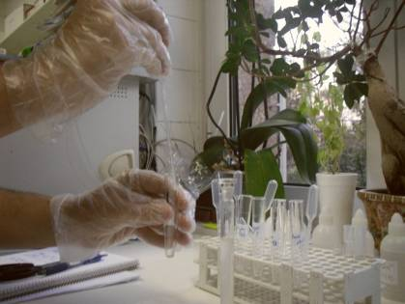
- Πήρα ίσες ποσότητες από το αρχικό διάλυμα για να φτιάξω τα διαλύματα με τις διαφορές pH.

- Κατόπιν έφτιαξα τα διαλύματα μου προσθέτοντας οξύ ή βάση με συγκεκριμένο pH. (Φυσιολογικός Ορός, 0.5, 3.2, 7, 11.5, 13)
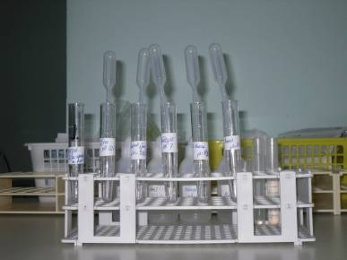
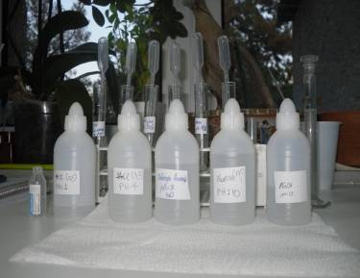

- Εκτέλεση Πειραμάτων
Έχω ήδη κατασκευάσει τα δοκίμια και αφού τα κουνήσω λίγο παίρνω δείγματα για να τα δω στο μικροσκόπιο…
pH 13

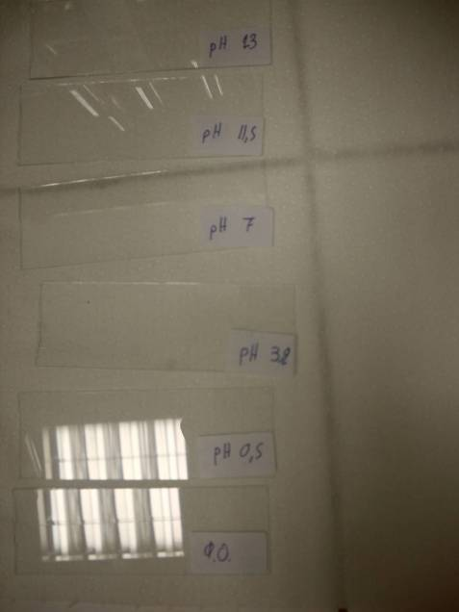
pH 11,5
pH 7
pH 3,2
pH 0,5
Αραιωμένο με φυσιολογικό ορό

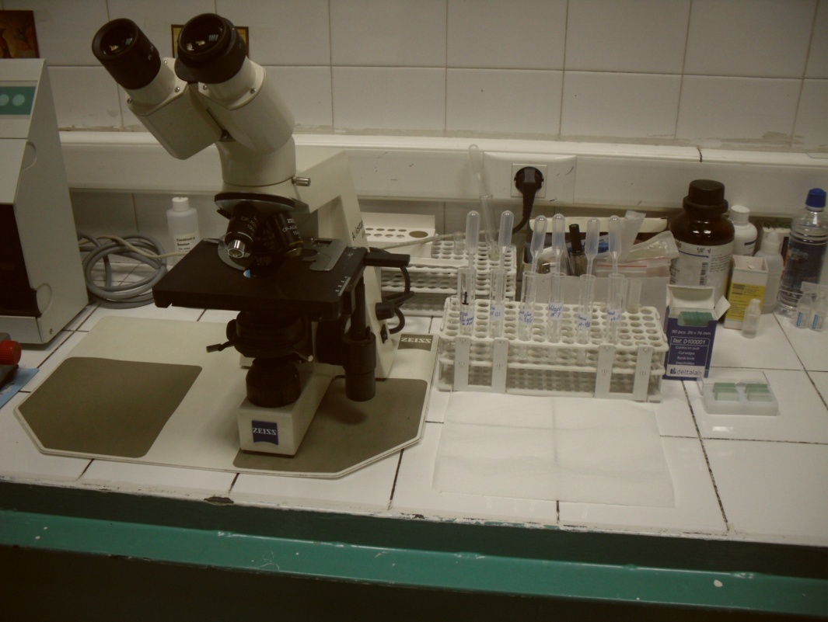
- Αποτελέσματα αμέσως μετά την επαφή με το διάλυμα διαφορετικής οξύτητας

- Για το Φ.Ο.(Φυσιολογικό Ορό):
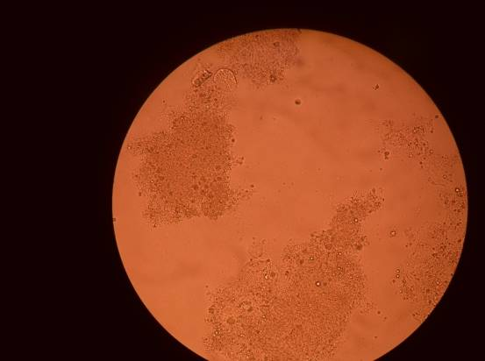
Παρατηρείται μια μικρή κινητικότητα και ύπαρξη αρκετών βακτηρίων αλλά και άλλων μικροοργανισμών

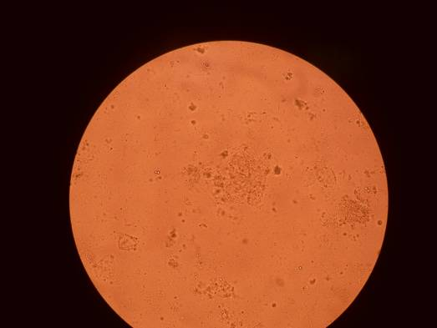
- Για το pH 0,5:

Τρομακτικά μεγάλη κινητικότητα, πολλοί μικροοργανισμοί αλλά δεν μπορώ να πω ότι υπάρχει αύξηση.

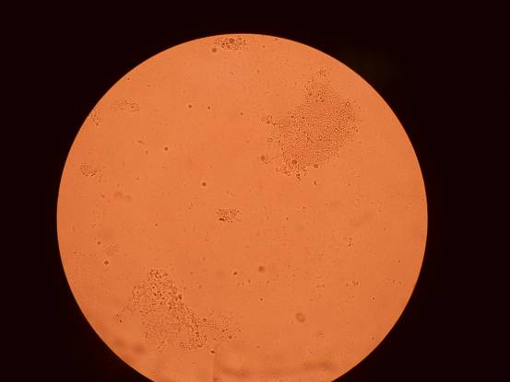
- Για το pH 3,2:

Δεν υπάρχει μεγάλη διαφορά από το Φ.Ο. αλλά έχει μια ελαφρώς αυξημένη κινητικότητα.
- Για το pH 7:
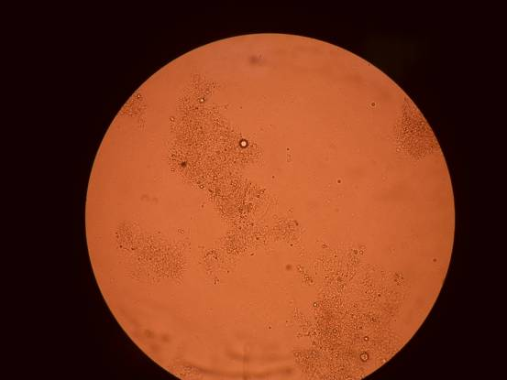
Ίδιο με το Φυσιολογικό Ορό
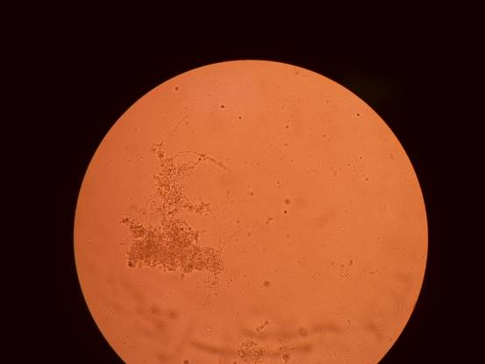
- Για το pH 11,5:
Μείωση της κινητικότητας και βαθμιαία αργή αποσύνθεση
- Για το pH 13:
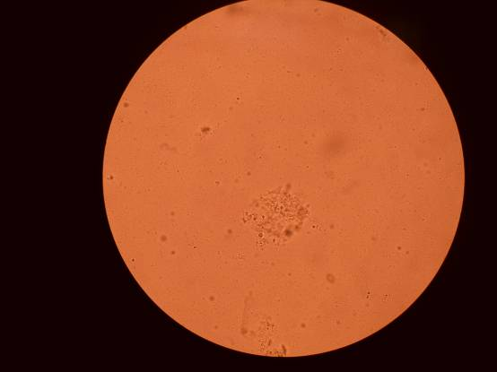
Μεγάλη μείωση της κινητικότητας αλλά και των οργανισμών.

Αποτελέσματα(1^{ο} πείραμα):

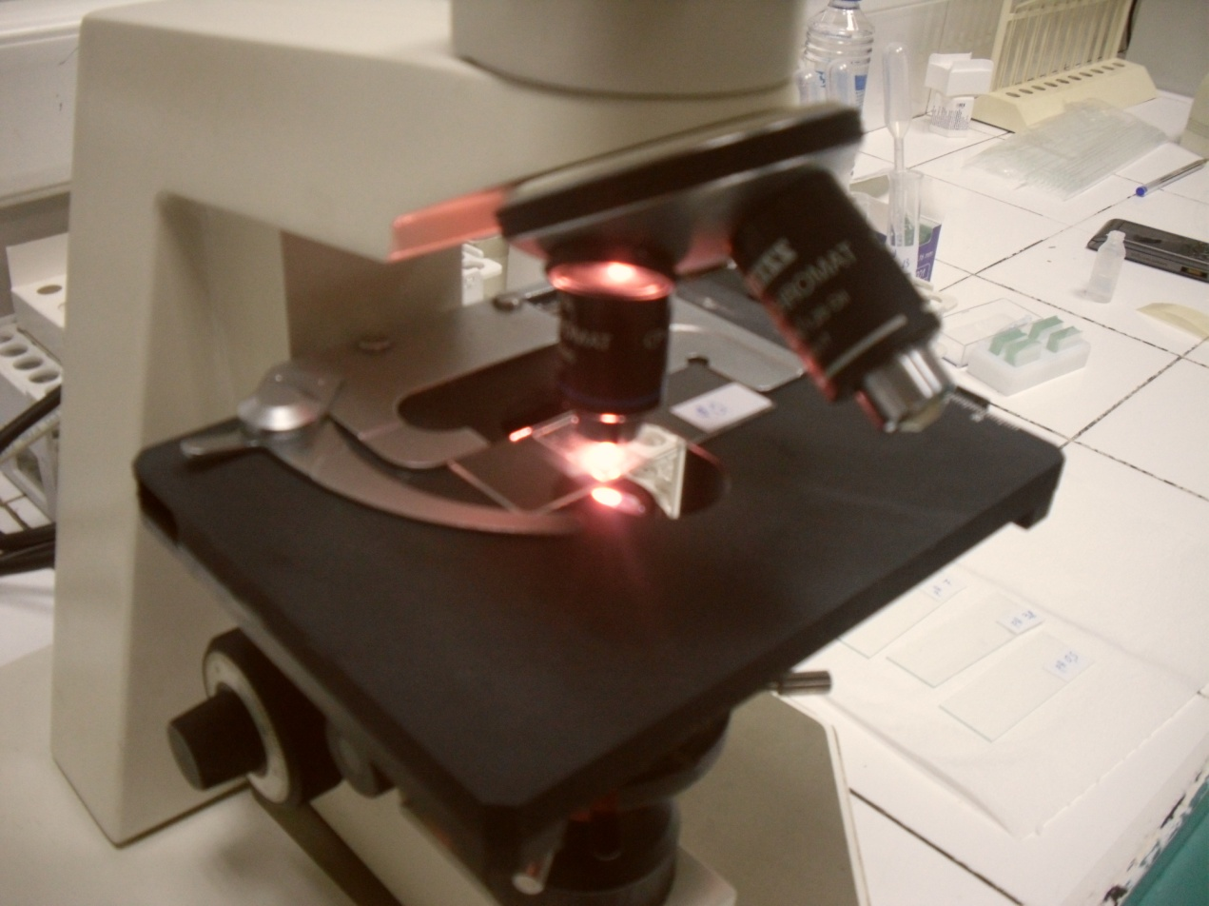

Τιμές pH | 0,5 | 3,2 | 7 | 11,5 | 13
ανάπτυξη | αισθητή αύξηση της κινητικότητας | μικρή αύξηση κινητικότητας | ίδιο με το Φ.Ο. | μικρή μείωση κινητικότητας και οργανισμών | μεγάλη μείωση μικροοργανισμών και κινητικότητας

- Μετά από ένα εικοσιτετράωρο στον επωαστικό κλίβανο

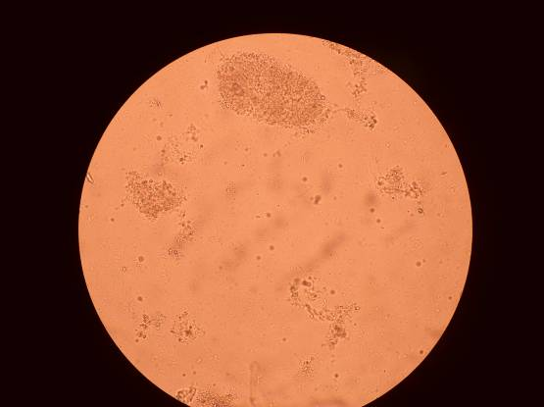
Τα αποτελέσματα για το Φ.Ο. είναι ίδια. Δεν άλλαξε.

Αποτελέσματα για τις υπόλοιπες τιμές pH:
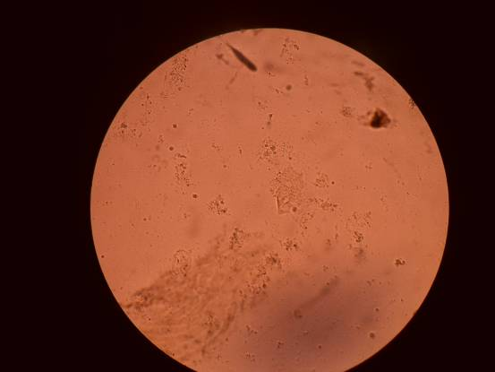
- Για το pH 0,5:

Τρομακτικά μεγάλη κινητικότητα, πολλοί μικροοργανισμοί και μπορώ να πω με σιγουριά ότι υπάρχει μεγάλη αύξηση του πληθυσμού.

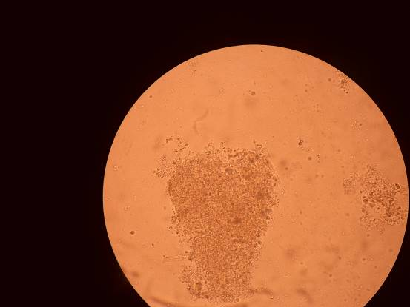
- Για το pH 3,2:

Το διάλυμα με το pH 7 έχει παραμείνει αμετάβλητο
Υπάρχει διαφορά με το Φ.Ο. έχει μια ελαφρώς αυξημένη κινητικότητα και ελαφρώς αυξημένο πληθυσμό.
- Για το pH 11,5: 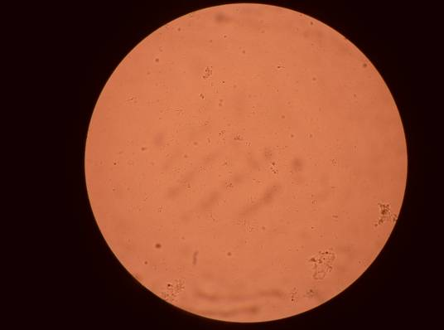
Μεγάλη μείωση της κινητικότητας και πολύ λιγότεροι μικροοργανισμοί.

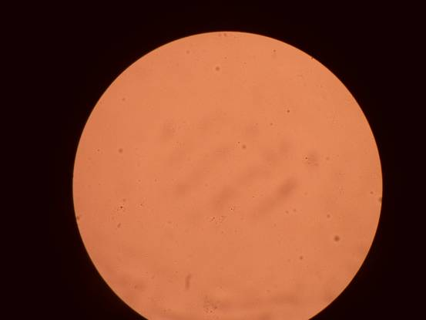
- Για το pH 13:

Πολύ μεγάλη μείωση της κινητικότητας αλλά και των οργανισμών σχεδόν καθόλου.
Αποτελέσματα(2^{ο} πείραμα):

Τιμές pH | 0,5 | 3,2 | 7 | 11,5 | 13
ανάπτυξη | Τρομακτικά μεγάλη κινητικότητα, πολλοί περισσότεροι μικροοργανισ-μοί | ελαφρώς αυξημένη κινητικότητα και ελαφρώς αυξημένο πληθυσμό | ίδιο με το Φ.Ο. | Μεγάλη μείωση της κινητικότητας και λιγότεροι μικροοργανισμοί | Πολύ μεγάλη μείωση της κινητικότητας και σχεδόν καθόλου μικροοργανισμοί
- Μετά από μια ειδική επεξεργασία με προσθήκη χρωστικής τη λεγόμενη grammχρώση…
- Για το Φ.Ο.(Φυσιολογικό Ορό):
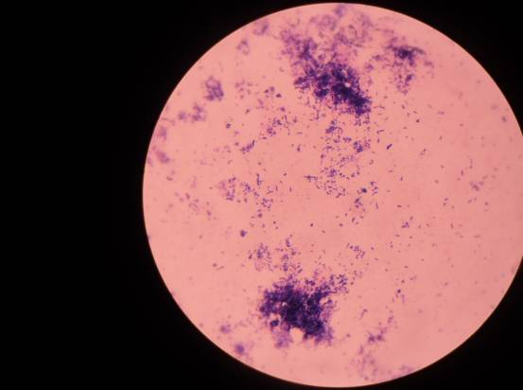
Παρατηρούμε την ύπαρξη πολλών βακτηρίων καθώς και άλλων μικροοργανισμών της μικροβιακής χλωρίδας του στόματος μας.
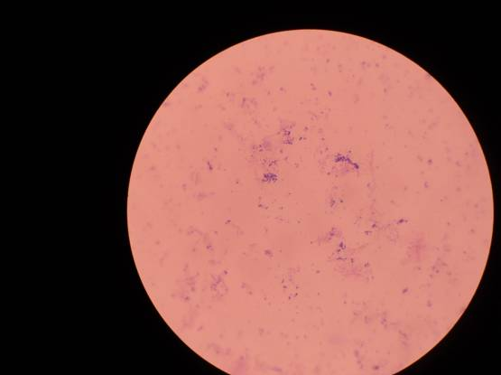
Για το pH 0,5:

Υπάρχει έντονη κινητικότητα αλλά ο αριθμός των μικροοργανισμών είναι κατά πολύ μειωμένος σε σχέση με τον Φ.Ο. Αυτό συμβαίνει λόγω της υψηλής οξύτητας του Διαλύματος.

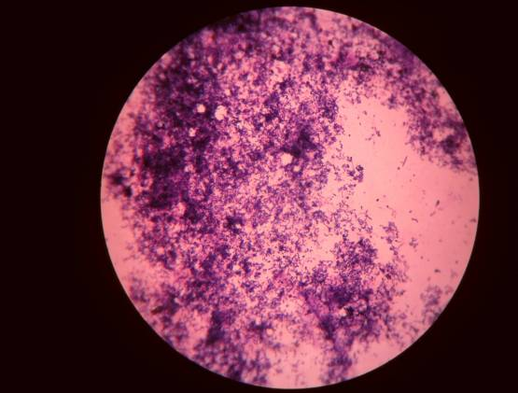
- Για το pH 3,2:
Εδώ παρατηρείται πολύ μεγάλη ανάπτυξη των μικροοργανισμών και θα μπορούσα να πω ότι αυτή η τιμή pH είναι η πλέον κατάλληλη για την ανάπτυξη βακτηρίων.

- Για το pH 7:
Αρκετά μικρόβια όπως και στον Φ.Ο. αρκετά βακτήρια και αρκετή κινητικότητα.
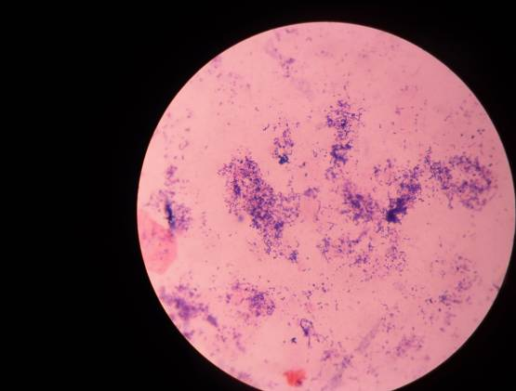

- Για το pH 11,5:
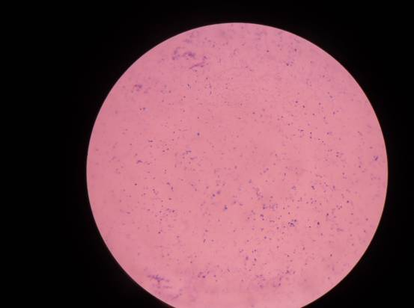
Αρκετή μείωση της κινητικότητας και μεγάλη μείωση του πληθυσμού των μικροοργανισμών.

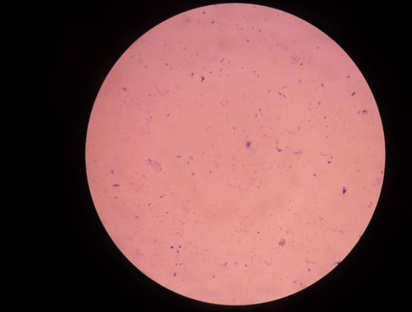
- Για το pH 13:

Στο πολύ βασικό pH παρατηρείται τεράστια μείωση σχεδόν εξαφάνιση όλων των βακτηρίων αλλά και των άλλων μικροοργανισμών.

Αποτελέσματα 3^{ου} πειράματος:

Τιμές pH | 0,5 | 3,2 | 7 | 11,5 | 13
ανάπτυξη | έντονη κινητικότητα αλλά ο αριθμός των μικροοργα-νισμών είναι κατά πολύ μειωμένος | παρατηρείται πολύ μεγάλη ανάπτυξη των μικροοργανισμών και ίσως αυτή η τιμή pH είναι η πλέον κατάλληλη για την ανάπτυξη βακτηρίων | Αρκετά μικρόβια όπως και στον Φ.Ο. αρκετά βακτήρια και αρκετή κινητικότητα. | μείωση της κινητικότη-τας και μεγάλη μείωση του πληθυσμού των βακτηρίων | παρατηρείται τεράστια μείωση σχεδόν εξαφάνιση όλων των βακτηρίων

9. ΟΡΙΣΜΟΙ ΜΕΤΑΒΛΗΤΩΝ

- Ανεξάρτητη Μεταβλητή: pH περιβάλλοντος:
Πόσο όξινο ή πόσο βασικό είναι το περιβάλλον όσο αυξάνεται το pH τόσο πιο πολύ τείνει στο αλκαλικό (> 7) και όσο μειώνεται τείνει στο όξινο (<7).

- Εξαρτημένη Μεταβλητή: Ανάπτυξη Βακτηρίων
Κατά πόσο μεγάλωσε το πλήθος των βακτηρίων

- Οξύτητα:
Πόσος είναι ο βαθμός του pH του διαλύματος

- Ποσότητα διαλύματος:
Ίδια ml διαλύματος σε όλα τα δοκίμια

10. ΣΥΜΠΕΡΑΣΜΑΤΑ
Τιμές pH | 0,5 | 3,2 | 7 | 11,5 | 13
ανάπτυξη | αισθητή αύξηση της κινητικότητας | μικρή αύξηση κινητικότητας | ίδιο με το Φ.Ο. | μικρή μείωση κινητικότητας και οργανισμών | μεγάλη μείωση μικροοργανισμών και κινητικότητας
Αποτελέσματα από τα δυο πειράματα:
Τιμές pH | 0,5 | 3,2 | 7 | 11,5 | 13
ανάπτυξη | Τρομακτικά μεγάλη κινητικότητα, πολλοί περισσότεροι μικροοργανισμοί | ελαφρώς αυξημένη κινητικότητα και ελαφρώς αυξημένο πληθυσμό | ίδιο με το Φ.Ο. | Μεγάλη μείωση της κινητικότητας και λιγότεροι μικροοργανισμοί | Πολύ μεγάλη μείωση της κινητικότητας και σχεδόν καθόλου μικροοργανισμοί

Τιμές pH | 0,5 | 3,2 | 7 | 11,5 | 13
ανάπτυξη | έντονη κινητικότητα αλλά ο αριθμός των μικροοργα-νισμών είναι κατά πολύ μειωμένος | παρατηρείται πολύ μεγάλη ανάπτυξη των μικροοργανισμών και ίσως αυτή η τιμή pH είναι η πλέον κατάλληλη για την ανάπτυξη βακτηρίων | Αρκετά μικρόβια όπως και στον Φ.Ο. αρκετά βακτήρια και αρκετή κινητικότητα. | μείωση της κινητικότη-τας και μεγάλη μείωση του πληθυσμού των βακτηρίων | παρατηρείται τεράστια μείωση σχεδόν εξαφάνιση όλων των βακτηρίων
*Προσοχή: Τα αποτελέσματα έγιναν με εκτίμηση και έχοντας μέτρο σύγκρισης το διάλυμα με τον Φ.Ο.

Γραφήματα Αποτελεσμάτων:
Γράφημα 1^{ο} 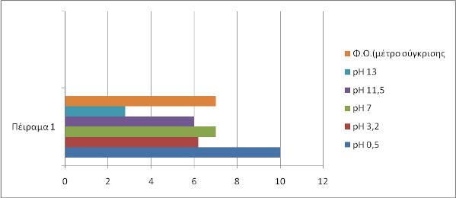

Γράφημα 2^{ο}
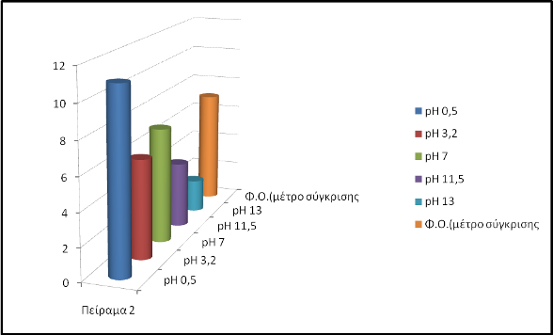

Γράφημα 3^{ο}
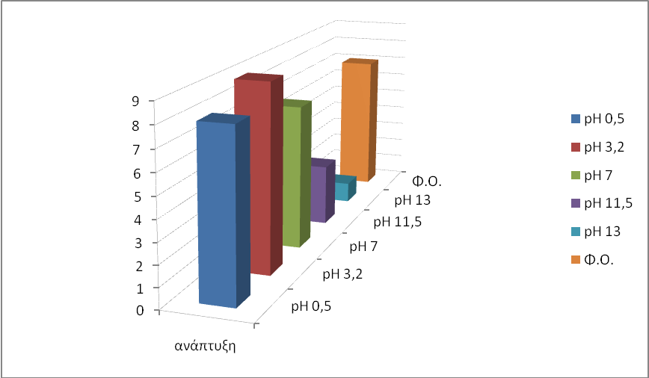

Συνεπώς:
Όσο πιο όξινη γίνεται η οξύτητα του περιβάλλοντος τόσο ευνοείται η ανάπτυξη των βακτηρίων στο στόμα μας και όσο το pH ανεβαίνει πάνω από 7 τόσο αρχίζει και μειώνεται το πλήθος των βακτηρίων. Πρέπει να σημειωθεί ότι όσο πλησιάζουμε τις ακραίες τιμές pH (0,0 , 13,5-14) ο αριθμός των βακτηρίων μειώνεται ακόμα και αν το pH του περιβάλλοντος είναι όξινο.

11. ΠΡΟΤΑΣΕΙΣ ΓΙΑ ΣΥΜΠΛΗΡΩΜΑΤΙΚΗ ΕΡΕΥΝΑ ΣΤΟ ΜΕΛΛΟΝ ΑΠΟ ΑΛΛΟΥΣ ΕΡΕΥΝΗΤΕΣ

- Ανάπτυξη διάφορων μικροοργανισμών σε σχέση με την ακτινοβολία του περιβάλλοντος.
- Μικροοργανισμοί και παθήσεις του ανθρώπινου οργανισμού.
- Έρευνα του ίδιου θέματος με διαφορετικές συνθήκες περιβάλλοντος και άλλους οργανισμούς ( π.χ. μύκητες, πρώτιστα,…..)
12. ΒΙΒΛΙΟΓΡΑΦΙΑ ΠΟΥ ΧΡΗΣΙΜΟΠΟΙΗΘΗΚΕ

- Βιβλίο Τεχνολογίας Α γεν Λυκείου Εκδόσεις ΟΕΔΒ Αθήνα 2010
- http://www.freescienceproject.com/biology/how_to_grow_bacteria.html
- Βιβλίο Χημείας Γ Γυμνασίου Εκδόσεις ΟΕΔΒ Αθήνα 2010
- Σχολική Υδρία Τόμος 2 σελίδες 609-610 Εκδόσεις Γ. ΑΞΙΩΤΕΛΛΗ

Δογαντζής Παναγιώτης

Α τάξη Γεν. Λυκείου
Εργασία στο Μάθημα της Τεχνολογίας Σχ. Έτος: 2010-2011

